Team: SSS-04

Doelgroepanalyse

Teamleden

|  |  |  |  |
| --- | --- | --- | --- |
| Joeri Vervaat | GD | 500766263 | [joeri.vervaat@hva.nl](mailto:joerivervaat@hva.nl) |
| Brian Buenting | GD | 500763882 | [brian.buenting@hva.nl](mailto:brianbuenting@hva.nl) |
| Luuk Nieuwdorp | SE | 500760856 | [luuk.nieuwdorp@hva.nl](mailto:luuknieuwdorp@hva.nl) |
| Koen Hengsdijk | SE | 500760594 | [koen.hengsdijk@hva.nl](mailto:koenhengsdijk@hva.nl) |
| Hamam Hadib | TI | 500757568 | [Hamam.Hamam.Ayman.Mohamed.Shokry.Had@hva.nl](mailto:Hamam.Hamam.Ayman.Mohamed.Shokry.Had@hva.nl) |

­

Inhoudsopgave

1. Inleiding 3

2. PACT analyse 4

2.1 People 4

2.2 Activities 4

2.3 Contexts 4

2.4 Technologies 4

3. Persona’s 5

3.1.1 Barry Atsma. 5

3.1.2 André Atsma 6

3.1.3 Truus Gerritsma 7

4. Werkwijze doelgroepanalyse 8

5. Bronverwijzingen 9

# Inleiding

Om de doelgroep van het desbetreffende project beter te begrijpen is er een doelgroepanalyse gemaakt door het team. In deze analyse beschrijven we doelgroepen op basis van diverse factoren. Op basis van de resultaten weten we wie onze doelgroep is en waar het te vinden is, hoe over ons product wordt gedacht en of het raadzaam is om verder te segmenteren. Door middel van deskresearch en veldonderzoek proberen we zoveel mogelijk informatie te verzamelen over de doelgroep.

Daarnaast zorgt de doelgroepanalyse ervoor dat we beter inzicht krijgen in de capaciteiten van kinderen met het Pitt Hopkins syndroom. Deze kennis zal ons verder helpen met het ontwikkelen van speelgoed voor deze kinderen.

# PACT analyse

## People

Kinderen met het pitt hopkins syndroom en hun begeleiders/ouders zijn de doelgroep. Kinderen met het pitt hopkins syndroom zijn motorisch en mentaal beperkt, dus het product moet simpel zijn om te gebruiken. Omdat de kinderen motorisch beperkt zijn moet het product ook robuust en veilig zijn. De leeftijdsgroep is 4 tot 6 jaar en de mentale leeftijd van deze kinderen is 9 tot 18 maanden. De begeleiders van de kinderen hebben ervaring met samenwerken met deze kinderen en gebruiken waarschijnlijk regelmatig een mobiel dus ze hebben ervaring met het gebruiken van applicaties.

## Activities

De kinderen moeten kunnen spelen met ons product. Ook moet het product samen met een mobiele applicatie werken zodat een begeleider samen met een kind kan spelen.

## Contexts

Het product wordt alleen binnendoors gebruikt onder begeleiding. Het product kan thuis worden gebruikt maar ook op een gespecialiseerde opvang.

## Technologies

De applicatie zal op een Android telefoon/tablet draaien.

Het speelgoed bevat een computersysteem die het gedrag van het speelgoed bepaald.

Het speelgoed communiceert met de Android applicatie met behulp van een draadloos signaal.

# Persona’s

### Barry Atsma.

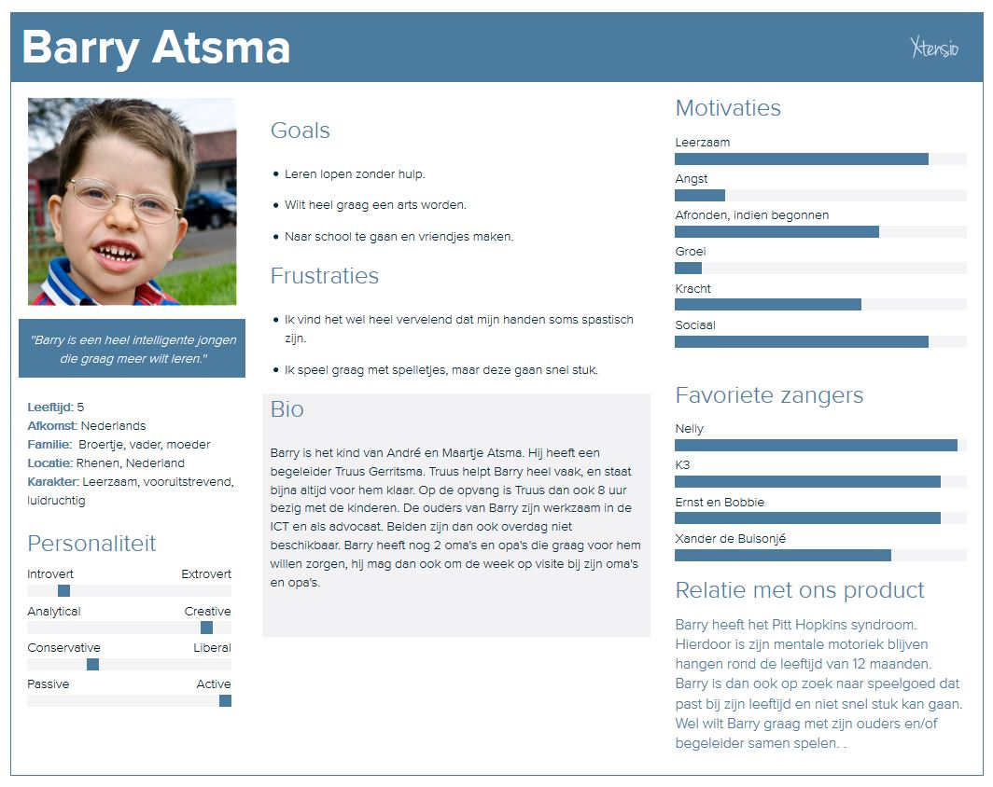

### André Atsma

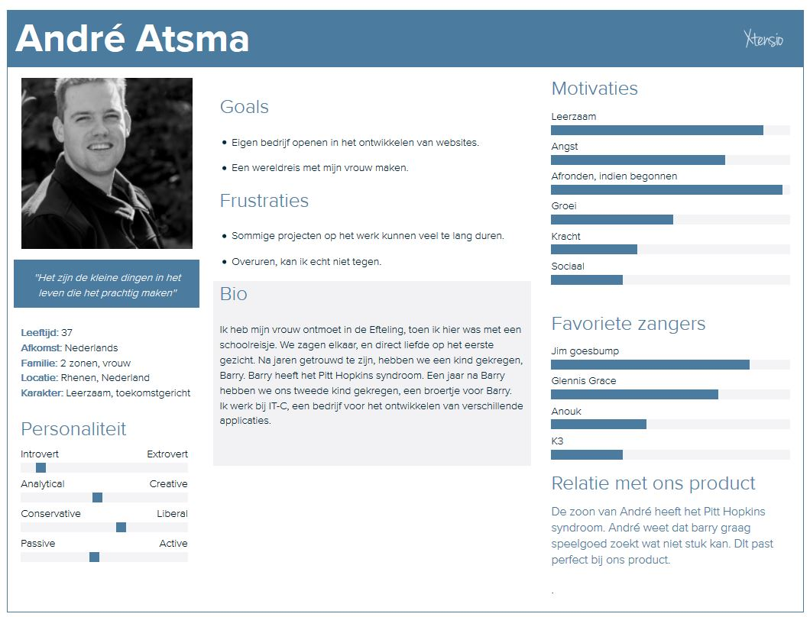

### Truus Gerritsma

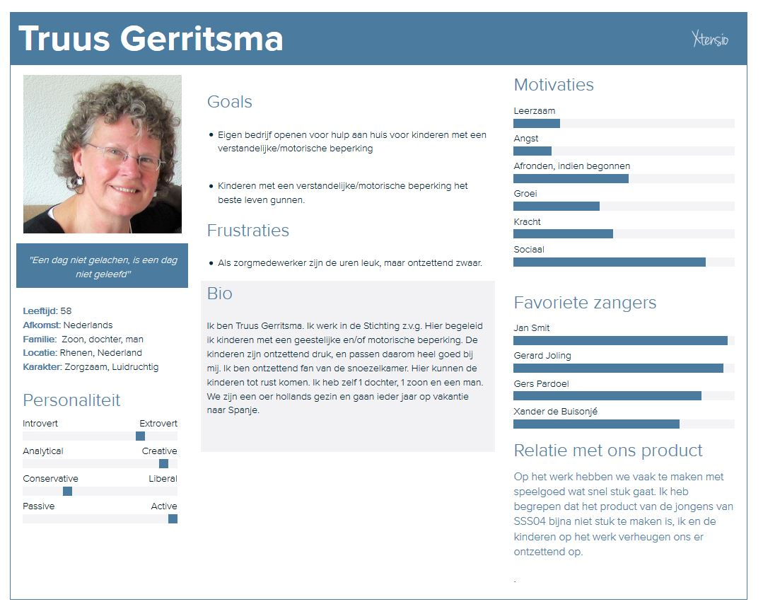

# Werkwijze doelgroepanalyse

Voor de eerste proefversie van de doelgroep analyse hebben we alleen deskresearch gedaan. De reden hiervoor is dat we op zeer korte termijn te horen kregen dat we een doelgroepanalyse moesten maken. We hadden te weinig tijd om interviews af te nemen of contact op te nemen met mensen die met pitt hopkins te maken hebben om er nuttige informatie uit te halen en die vervolgens ook nog te verwerken.

Na 7 maart hebben we de eerste proefversie van de doelgroepanalyse ingeleverd en is de projectleider weer beschikbaar om vragen aan te stellen. Na deze dag kunnen we aan de slag om de doelgroepanalyse te verbeteren en ook field research te gaan toepassen. We kunnen hier voor interviews doen met mensen die lid zijn van de stichting pitt hopkins of bijvoorbeeld met ouder die een kind met het pitt hopkins syndroom hebben.

# Bronverwijzingen

We hebben als team gewerkt met **deskresearch**. **Deskresearch** is onderzoek doen naar al beschikbare gegevens ten behoeve van een probleemstelling. Dit soort gegevens worden ook wel secundaire gegevens genoemd. Het zijn gegevens die reeds eerder door anderen zijn verzameld.

* Voor het onderdeel persona is gebruikt gemaakt van Xtensio. Xtensio is een website dat templates aanbiedt met een drag en drop systeem om persona’s te creëren.

**Link:** De link om Xtensio te openen: [www.xtensio.com](http://www.xtensio.com)

* Voor de pact analyse is gebruik gemaakt van meerdere websites om informatie op te doen over de inhoud van een PACT-analyse, als de betekenis van PACT.

**Link:** <http://hci.ilikecake.ie/requirements/pactexample1.htm>**Link:** <http://www.cs.uu.nl/docs/vakken/b1ois/colleges/OIS2016-17college3.pdf>

* Er is gezocht naar de betekenis van deskresearch. Dit is gedaan bij Google.

**Link:** [www.google.com](http://www.google.com)

* Ook is er gezocht naar informatie van het Pitt Hopkins syndroom. Dit is gevonden op hun eigen website.

**Link:** <http://pitthopkins.nl/>